Технологическая карта урока
Предмет: русский язык
Класс: 5
Тип урока: урок «открытия» нового знания
Тема | Буквы е-и в корнях с чередованием
Деятельностная цель:  Содержательная цель | Формирование у учащихся умений построения и применения новых знаний;  Выяснение условий написания корней с чередованием е-и; обучение способам выбора правильного написания е-и в корнях с чередованием.
Задачи | Образовательные: научить разграничивать корни с чередованием и корни с проверяемой безударной гласной. Графически обозначать корни с чередованием;  Развивающие: развивать умение анализировать текст, приводить примеры, развивать умение работать с учебником  Воспитательные: вовлечь в активную познавательную деятельность, совершенствовать навыки общения.
УУД | Личностные УУД: положительное отношение к учению, познавательной деятельности, желание приобрести новые знания, умения, совершенствовать имеющиеся.  Регулятивные УУД: планирование в сотрудничестве с учителем, одноклассниками необходимых действий.  Коммуникативные УУД: высказывание и обоснование своей точки зрения.  Познавательные УУД: осознание учебно-познавательной задачи.
Планируемые результаты | Предметные:  знать перечень корней с чередование е-и, условия выбора букв е-и в изучаемых корнях, различия в условиях выбора между корнями с чередованием гласных и корнями с безударными гласными, проверяемыми ударением;  уметь правильно писать слова с чередованием е-и в корнях, графически обозначать условия правильных написаний; разграничивать слова с чередованием гласных в корне и с безударными гласными в корне, проверяемыми ударением.  Личностные: осознать эстетическую ценность русского языка, осознать необходимость владения русским языком для учебной деятельности, анализировать себя как слушателя.  Метапредметные: извлекать фактуальную информацию из текстов, содержащих теоретические сведения; соблюдать в практике письменного общения изученное орфографическое правило.
Основные понятия | Чередование, орфограмма-буква, алгоритм
Межпредметные связи | Литература
Образовательные ресурсы | Основные:  УМК по русскому языку для 5 класса авторов Т. А. Ладыженской, М. Т. Баранова, Л. А. Тростенцовой и др.  Дополнительные:  http://www.uroki.net  http://festival.1september.ru/subjects
Оборудование | Интерактивная доска, компьютер, мультимедийный проектор, презентация по теме урока, выполненная учителем, интерактивный тест, выполненный учителем
Методы и формы обучения | фронтальная, индивидуальная, парная

ХОД УРОКА
№ п/п | Этапы урока | Деятельность учителя | Деятельность учащихся
1 | Мотивирование к учебной деятельности | Слайд 2 . Друзья, я очень рада  Войти в приветливый ваш класс.  И для меня уже награда  Улыбки ваших милых глаз.  Я знаю: каждый в классе гений,  Но без труда – талант не впрок.  Скрестите шпаги ваших мнений –  Мы вместе сотворим урок. | Слушают учителя, включаются в работу.
2 | Актуализация и фиксирование индивидуального затруднения в пробном учебном действии | Слад 3.  - С чего мы начнём работать? (С повторения того, что нам необходимо при «открытии нового» знания).  Слайд 1. Распределите слова по двум колонкам:  приходит, маршрут, белеет, бегут, картина  -По какому признаку вы распределяли слова?  (проверяемы/непроверяемые гласные)  Подберите проверочные слова. Как вы подбирали проверочные слова? (Находили однокоренные слова)  -Какие слова мы называем однокоренными?  Итак, что мы с вами сейчас повторили?  Слайд 4.  А сейчас будьте внимательны!!!  - Найдите лишнее слово в каждой строке и объясните свой выбор.  1. Гореть, горе, загар, выгореть.  2. Замирать, замер, мирный, умер.  Проверим!  - Горе  - Мирный  - Какой вывод вы можете сделать?  - Почему в однокоренных словах встречаются разные гласные? | Распределяют слова по колонкам. Отвечают на вопросы.  Находят лишнее слово.  Проверяют.  Делают вывод.  Отвечают на вопрос
3 | Выявление места и причины затруднения | Слайд 5. Пугают слова:  удеру - удираю,  стелю – расстилаю  запереть - запираю.  Где "е" а где "и”?  Я не знаю  - Попробуйте объяснить правописание гласных в корнях : -дер -/-дир -; -стел -/-стил -; -пер -/ -пир-.  - Кто не смог выполнить задание? Почему вы испытали затруднение?  - Сформулируйте тему и цель нашего урока.  Формулируем цель. Научиться разграничивать корни с чередованием и корни с проверяемой безударной гласной. Графически обозначать корни с чередованием.  Определяем средства. Таблица. Алгоритм действий  Определяем способ. Запомнить корни с чередованием. Выполнить практическое задание.  - Что вы будете делать дальше? (Построим проект выхода из затруднения). | Выполняют задания. Участвуют в диалоге.
4 | Построение проекта выхода из затруднения | Слайд 6.  - Когда вы формулируете новое правило, на что вы обращаете внимание? (На какие-то закономерности).  - А теперь постройте план проекта по выходу из затруднительного положения:  1. Установить закономерность.  2. Сделать вывод.  3. Создать алгоритм действий. | Участвуют в диалоге. Строят проект выхода из затруднения.
5 | Реализация построенного проекта | - Чтобы установить закономерность, наблюдаем над упражнением учебника на с. 112.  - А теперь сформулируйте правило.  - Проверим себя по эталону на с. 112 нашего учебника. Слайд 7.  Создаём алгоритм действий. Работа в парах. Проверяем по эталону.  Слайд. 8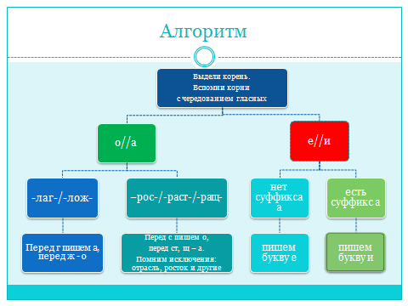 | Наблюдают над упражнением учебника, формулируют равило, проверяют себя по учебнику.  Работают в парах над составлением алгоритма действий.
6 | Первичное закрепление с проговариванием во внешней речи | Физкультминутка. Слайд 9.  Без сомненья, вы устали.  Встаньте! Сядьте! Снова встаньте!  Разогнулись, потянулись,  Вправо-влево повернулись!  Друг на друга посмотрели  И на место сели!  Устная фронтальная работа над упр. 646. Слайд 10. | Выполняют упражнения.  Работа «по цепочке».
7 | Самостоятельная работа с самопроверкой по эталону | Слайд 11  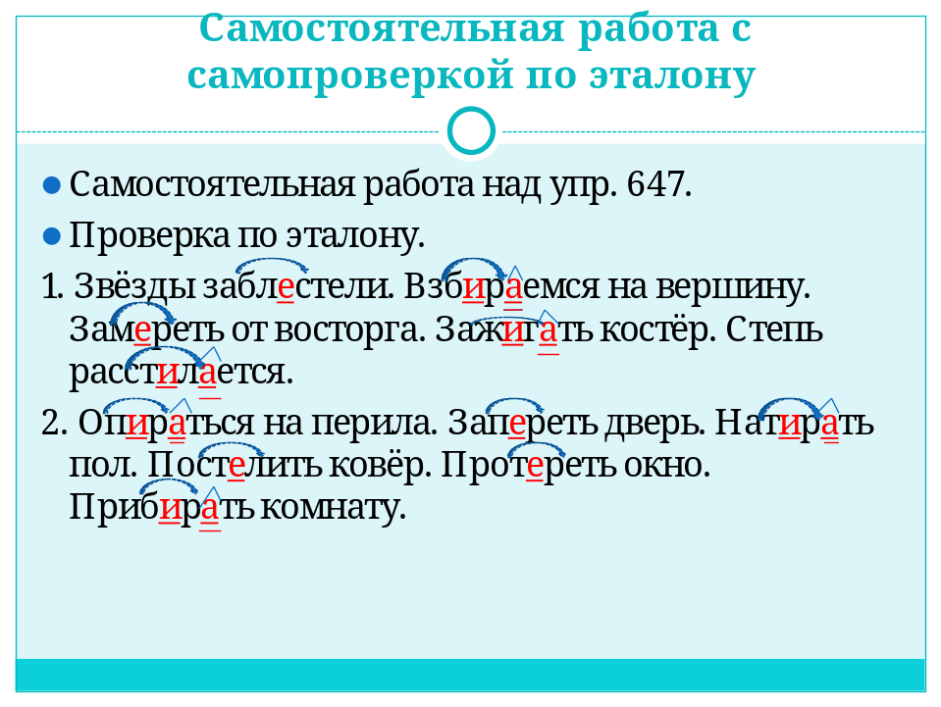 | Работают самостоятельно, проверяют себя по эталону (слайд 11).
8 | Включение в систему знаний и повторение | - Верные – неверные утверждения.  Работа в парах.  Слайд 12.  - Выполнение тестового задания на интерактивной доске. Разработанный учителем интерактивный тест. | Выполняют задание в парах.  Выполняют тестовое задание на интерактивной доске
  № п/п | Утверждение
   | Вытер пыль. Корень –тер- с проверяемой безударной гласной
  2. | Мирный человек. Корень –мир- с чередующейся гласной
  3. | Избирать делегатов. Корень –бир- с чередующейся гласной. Пишем букву и, потому что после корня стоит суффикс –а-.
  4. | В слове «расстелать» в корне пишем букву е, потому что есть проверочное слово «расстелет».
9 | Д/з | - § 112, упр. 649.  - Рабочая тетрадь: задание 143 (с.74).  - Записать 5 пословиц, в которых встречаются слова с чередование е-и в корне. Слайд 13. | Записывают домашнее задание в дневник (выбирают по желанию)
10 | Рефлексия учебной деятельности на уроке (итог). | - В какой части речи мы наблюдали чередование е-и?  - Только ли в глаголах действует изученное правило?  - Как вы поступите с информацией, полученной на уроке?  Приём «Чемодан, мясорубка, корзина». Выберите соответствующий предмет.  Чемодан – всё пригодится в дальнейшей учёбе.  Мясорубка – информацию переработаю.  Корзина – всё выброшу. Слайд 14. | Участвуют в диалоге

